Выпуск №4 (30) апрель 2018
Киёвская СОШ
В гостях у волонтёров

В школе осуществляет свою работу волонтёрский отряд «Здорово интересно жить». Ежегодно его состав обновляется. Каждый кто приходит сюда становится активистом, пропагандируя здоровый образ жизни.
Вместе с вами, наши читатели, мы отправляемся в экспресс событий отряда 2017-2018 учебного года.
Игра «Донорское сердце» с гостями из МАОУ «Карабашская СОШ»
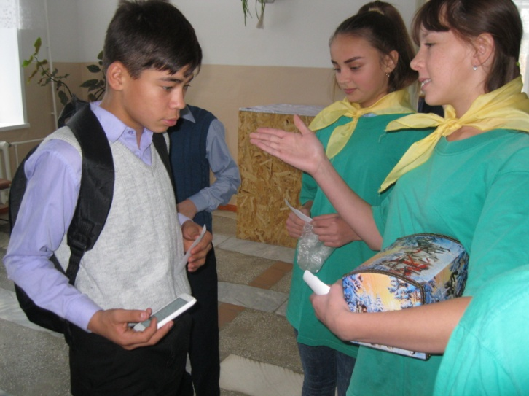
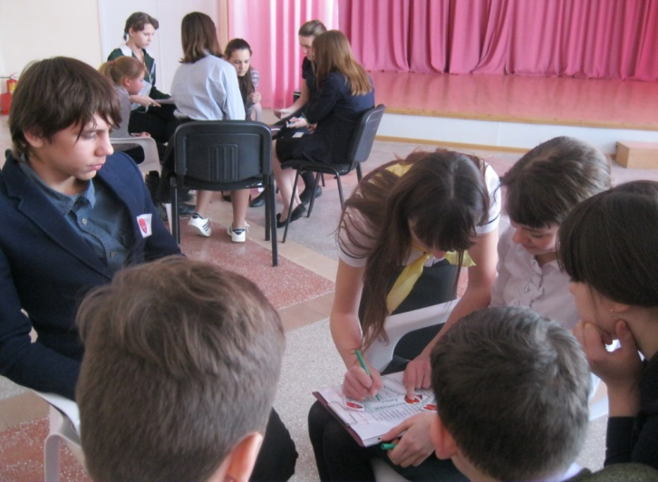

Акция «Меняю сигарету на конфету»

Игра «Донорское сердце»

Сделано в школьном ПРЕСС-ЦЕНТРЕ РДШ

См. далее

Сделано в школьном ПРЕСС-ЦЕНТРЕ РДШ

